PRESSEMITTEILUNG
Deutsches IVF-Register e.V. (D·I·R)®

D·I·R Jahrbuch 2021
Deutsches IVF-Register feiert 40jähriges Jubiläum

Über 2 Millionen Behandlungen: Der Kinderwunsch-Datenschatz

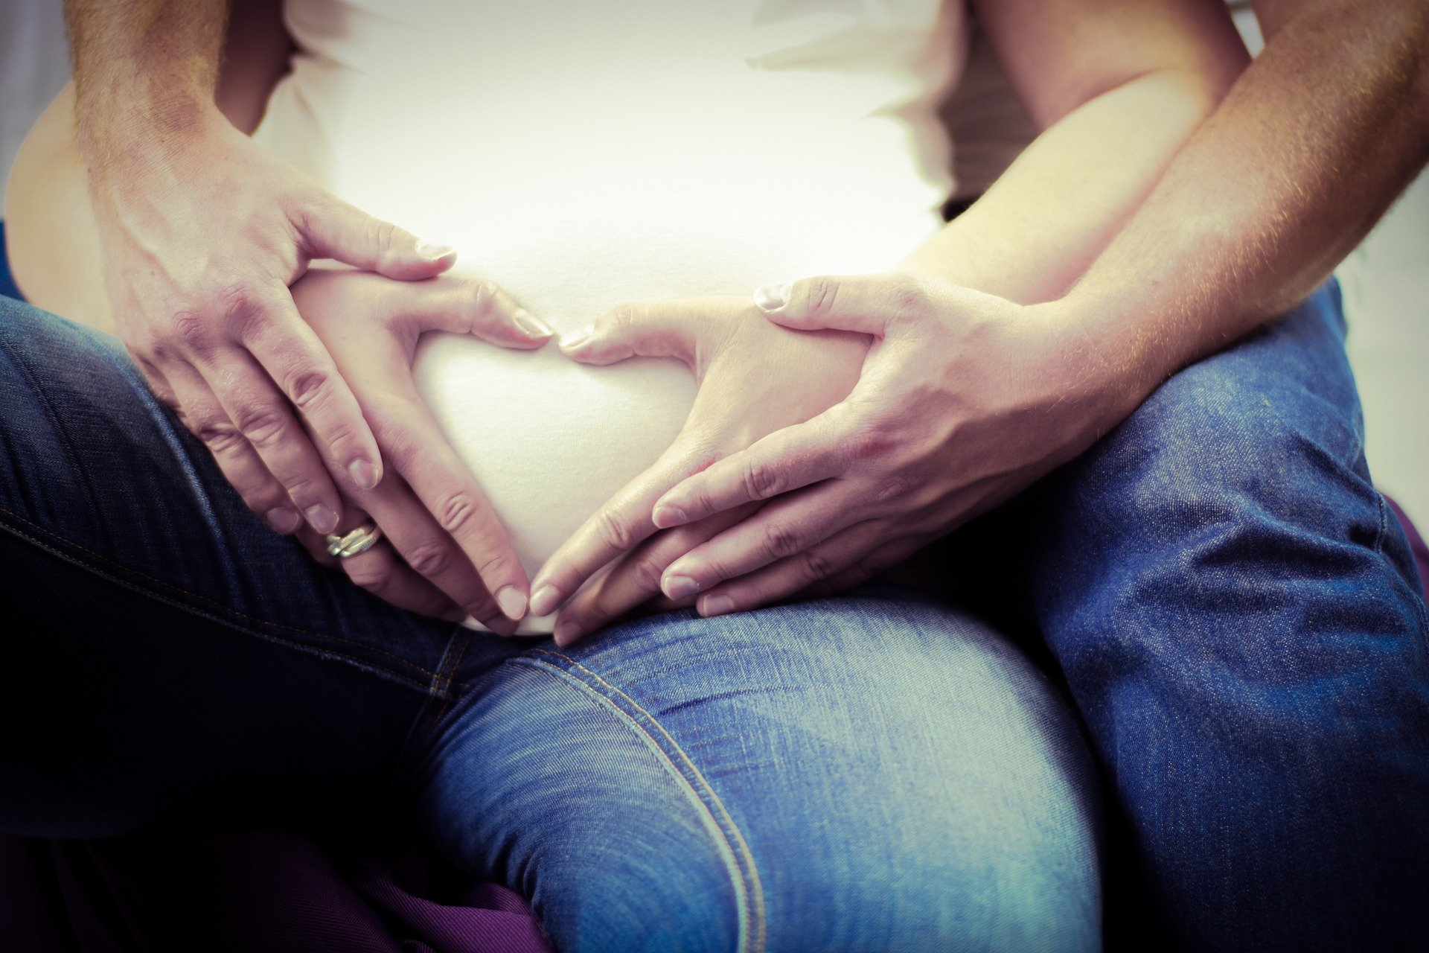
Bildunterschrift: 40 Jahre Deutsches IVF-Register mit über 364.000 geborenen Kindern

Zum Start des Deutschen IVF-Register (D·I·R)® vor nunmehr 40 Jahren war daran nicht zu denken, aber heute gibt es in fast jeder Schulklasse mindestens ein Kind, das ohne die „künstliche Befruchtung“ dort nicht sitzen würde.

Für die Fortpflanzungsmedizin stellt das Deutsche IVF-Register seit 40 Jahren eine wichtige Basis dar.1982 startete die Erfassung erster Daten und wissenschaftlicher Auswertungen, damals noch klassisch in Papierform. Einige Jahre zuvor kam 1978 das erste Kind nach In-vitro-Fertilisierung (IVF) zur Welt. Professor Dr. Frank Lehmann motivierte 1982 die fünf ausschließlich universitären Zentren, gemeinsam ihre reproduktionsmedizinischen Behandlungszyklen zu erfassen. „Damit gelang die Schaffung einer ureigen ärztlich motivierten Registerarbeit zur Qualitätssicherung, zum voneinander lernen, zum Austausch, für wissenschaftliche Auswertungen und Erkenntnisse und damit zur Qualitätsverbesserung, die wir bis heute weiterführen“, sagt Frau Dr. med. Ute Czeromin, Vorstandsvorsitzende des Deutsches IVF-Register e.V. (D·I·R)®.

„Zu Beginn wurden Papiere von Hand ausgefüllt, heute umfasst die Registrierdatenbank über 2,2 Millionen Behandlungszyklen“, sagt Dr. Czeromin. Das Deutsche IVF-Register hat dabei viele technische Veränderungen mitgemacht, die sich auf Übertragungs- und Speichermedien beziehen. Auch die Reproduktionsmedizin selbst wandelte sich in diesen vier Jahrzehnten rasant.

Mittlerweile liefern 140 Mitgliedszentren und damit nahezu alle Kinderwunschzentren in Deutschland ihre relevanten Daten. Im aktuellen Jahrbuch des Deutschen IVF-Registers (D·I·R)® sind Auswertungen zu 128.709 Behandlungszyklen für das Jahr 2021 erfasst. Von 1997 bis 2020 wurden die Geburten von über 364.000 Kindern dokumentiert, was in der Größenordnung der Bevölkerung von Bochum oder Wuppertal entspricht.

„Die Datensammlungen, Auswertungen und wissenschaftlichen Bewertungen sichern die Qualität und bieten eine solide Basis, sowohl für ganz Deutschland als auch für jedes Zentrum, das seine individuellen Auswertungen aus dem Register regelmäßig erhält.“, sagt Dr. Czeromin. Darüber hinaus sind heute Informationen über Fortschritte, Methoden und neue Erkenntnisse auch für Kinderwunsch-Patienten erhältlich.

In den letzten Jahren gab es beispielsweise Sonderauswertungen zum „single embryo transfer“. „Ziel der Kinderwunschbehandlung ist es, dass eine gesunde Mutter (möglichst nur) ein gesundes Kind zur Welt bringt“, sagt Prof. Dr. med. Jan-Steffen Krüssel, Vorstandsmitglied im Deutsches IVF-Register e.V. (D·I·R)® und Leiter des universitären Kinderwunschzentrums in Düsseldorf. Reproduktionsmediziner möchten die Zahl von Mehrlingsschwangerschaften und die damit verbundenen Risiken in der Schwangerschaft und durch Frühgeburten auch durch eine bessere Aufklärung der Paare deutlich reduzieren. Hier liefern die Ergebnisse des Jahrbuchs des Deutschen IVF-Registers (D·I·R)® wertvolle Hinweise.

Der über vier Jahrzehnte entstandene Datenpool dient auch der Weiterentwicklung, gibt er doch Ausblick auf Themen, die gesellschaftlich relevant sind. „Alle warten auf die Umsetzung der im Koalitionsvertrag 2021–2025 angekündigten Änderungen im Bereich der Fortpflanzungsmedizin. Angekündigt und qualitätsverbessernd werden dann die Legalisierung des elektiven single embryo transfers, also die erlaubte Auswahl eines besonders entwicklungsfähigen Embryos für den Transfer, die Legalisierung der Spende von Vorkernstadien und die 100-prozentige Kostenübernahme im Rahmen der gesetzlichen Krankenkassen sein“, sagt Prof. Krüssel. Ohne eine gesicherte Datenlage können solche Veränderungen nicht angestoßen werden.

Nach über 40 Jahren zeigen die gewonnen Daten auch, dass fortpflanzungsmedizinische Techniken sicher sind. „Das Risiko von Überstimulationen als Folge der Hormontherapie lag bei 0,5 Prozent, Komplikationen bei der Eizellentnahme, wie beispielsweise Blutungen, bei 0,8 Prozent“, stellt Dr. Czeromin fest.

Weitere Informationen, Zahlen und Analysen bietet das Deutsche IVF-Register (D·I·R)® in seinem aktuellen Jahrbuch, das am 05.11.2022 erschienen ist:
https://www.deutsches-ivf-register.de/jahrbuch.php

Dort finden Sie ab dem 07.11.2022 auch eine Sonderausgabe, die sich mit den wichtigsten neuesten Daten und Fakten in kommentierter Form an alle Paare mit einer ungewollten Kinderlosigkeit, an alle Paare, die aktuell in Kinderwunschbehandlung sind und auch allgemein an die interessierte Öffentlichkeit richtet.

Über das Deutsche IVF-Register
Die Öffentlichkeit fordert Information und Transparenz im Hinblick auf Diagnostik und Behandlungen auf dem sensiblen Gebiet der Kinderwunschmedizin. Diese Forderung ist berechtigt. Nur mit einer zuverlässigen und kontinuierlichen Auswertung der Behandlungsergebnisse möglichst vieler Kinderwunschzentren, wie sie das Deutsche IVF-Register leistet, kann dieser Forderung gefolgt werden. Darüber hinaus dient diese Auswertung wissenschaftlichen Erkenntnissen und damit verbunden Verbesserungen der medizinischen Versorgung und Ergebnisse. Aber auch bei der Beratung und letztlich der Entscheidungsfindung der ungewollt kinderlosen Paare sind die Auswertungen des Deutschen IVF-Registers von elementarer Bedeutung.
Mit der Auswertung der Behandlungen und ihrer Ergebnisse aus nahezu allen deutschen Kinderwunschzentren stellt das Deutsches IVF-Register (D·I·R)® einen einzigartigen Datenschatz dar, der mittlerweile über 2 Millionen Behandlungen und über 360.000 geborene Kinder in Deutschland enthält. Das Deutsche IVF-Register (D·I·R)® ist ein gemeinnütziger Verein.

© Deutsches IVF-Register (D·I·R)® 2022.
www.deutsches-ivf-register.de

Bildquelle und -copyright:
David Wagner / dw-lifestylefotografie auf Pixabay (freie kommerzielle Nutzung, kein Bildnachweis nötig)

Hinweis für die Redaktionen:
Sie möchten über Kinderwunschbehandlungen berichten oder haben Fragen dazu, dann melden Sie sich gerne bei uns. Wir vermitteln ihnen kompetente Gesprächspartner/innen.
Ansprechpartner für die Medien:
Markus Kimmel
Leitung D·I·R Geschäftsstelle und Datenmanagement
Deutsches IVF-Register e.V. (D·I·R)®
Lise-Meitner-Straße 14
40591 Düsseldorf
+49 (0)211 913 848 00
geschaeftsstelle@deutsches-ivf-register.de

